Управление образования
Администрация городского округа Саранск
Муниципальное дошкольное образовательное учреждение
«Детский сад №16»

Конспект занятия по основам безопасности жизнедеятельности детей в старшей группе
«Я здоровье берегу, сам себе я помогу».
Воспитатель высшей
квалификационной категории
Суханова Елена Николаевна
МДОУ «Детский сад №16».

Саранск 2012г.

Программное содержание:
Цель: сформировать представление о здоровье, болезнях, микробах; рассказать о роли витаминов в жизни человека; формировать осознанное отношение к необходимости укреплять здоровье с помощью зарядки, витаминов; объяснить детям, как витамины влияют на организм человека.
Программные задачи:
Образовательные:
- познакомить детей с понятием «витамины», их обозначением и пользе для организма человека;
- помочь детям понять, что здоровье зависит от правильного питания
Развивающие:
- развивать познавательный интерес к предмету, формировать понятие о здоровой пище.
- развивать бережное отношение к городу (достопримечательности, культура, природа).
Воспитательные:
- прививать практические навыки коммуникативного общения, научить применять теоретические знания на практике.
- формировать любовь к родному городу и интерес к прошлому Мордовского края.

Предварительная работа:
- беседа о Мордовии;
- рассматривание альбома о Саранске;
- беседа о вкусной и полезной пище, о пользе витаминов;
- рассказ воспитателя о продукции, производимой в нашей республике.
Методические приемы: беседа о Мордовии, предприятиях города Саранска, о вкусной и полезной пище, о пользе витаминов; использование художественного слова; физкультминутка; игровая мотивация; наглядные приемы; музыкальное сопровождение.
Словарная работа:
Новые слова: название предприятий, организм, витамины, энергия, строительный материал, полезный.
Оборудование: корзина с продуктами; картинки с изображением предприятий выпускающие продукцию в РМ; планеты «Энергия», «Строительный материал», «Витамины»; модули с изображением витаминов и продуктов; мольберт; муляжи продуктов; аудиозапись.
Ход занятия:
Воспитатель:
Мордовия
Зову тебя я милой
И самой дорогою стороной
Ведь ты меня
Вспоила и вскормила
И мне земли
Ненадобно другой
(обращается к детям «Шумбратада, эйкакшт!»)
(обращается к гостям «Шумбратада, иньжить!»)
Воспитатель: Ребята, встанем в круг. Покажите мне ладошки. Потрите их друг о друга. Что вы чувствуете?
Дети: (ответы детей)
Воспитатель: Это тепло добрых рук и добрых душ. Мы предлагаем свое тепло, свои ладошки друзьям и говорим:
Утро настает
Солнышко встает,
Мы собираемся в путь
В добрый путь отправляемся.
Друг на друга поглядим
Про себя поговорим:
«Кто у нас хороший?
Кто у нас пригожий?»
Дети: (называют свои имена в уменьшительно – ласкательной форме)
Воспитатель: Мне очень приятно, что вы ласковые, добрые, умные ребята, с такими детьми и беседовать интересно.
Посмотрите, что я приготовила сегодня?
Ответы детей.
Воспитатель: Как назвать одним словом?
Дети:
Воспитатель: Правильно, ребята. Наш город крупный промышленный центр. В Саранске производится большое количество вкусной и полезной продукции.
- хлеб выпекают на хлебозаводе;
- овощи выращиваются в тепличном хозяйстве;
- вкусные и сладкие конфеты на кондитерской фабрике «Ламзурь»;
- мясо, молоко, яйца – все это для нас выращивают работники сельского хозяйства.
Наша продукция пользуется большим успехом не только в Саранске, но и за пределами Мордовии.
Воспитатель: Скажите, что вы любите есть больше всего?
Дети: (ответы детей)
Воспитатель: Знаете ли вы, что не все вкусные продукты полезны для здоровья?
Сегодня мы поговорим с вами том, какие продукты должны есть дети, чтобы быть здоровыми, сильными умными.
Посмотрите, перед вами на плакатах представлены самые полезные продукты. Одни из них питают организм энергией, чтобы можно было много двигаться, хорошо думать и при этом долго не уставать.
Какие это продукты? Перечислите их.
Дети: (ответы детей).
Воспитатель: Другие помогают строить организм и делают человека более сильным и выносливым.
Назовите их.
Дети: (ответы детей).
Воспитатель: А от третьих зависит развитие человека, его защитные силы. Я открою вам секрет, чтобы быть здоровым, сильным, бороться с микробами и не поддаваться болезням, нужно кушать витамины.
Витамины, как солдаты охраняют наш организм от злых вредных микробов и разных болезней.
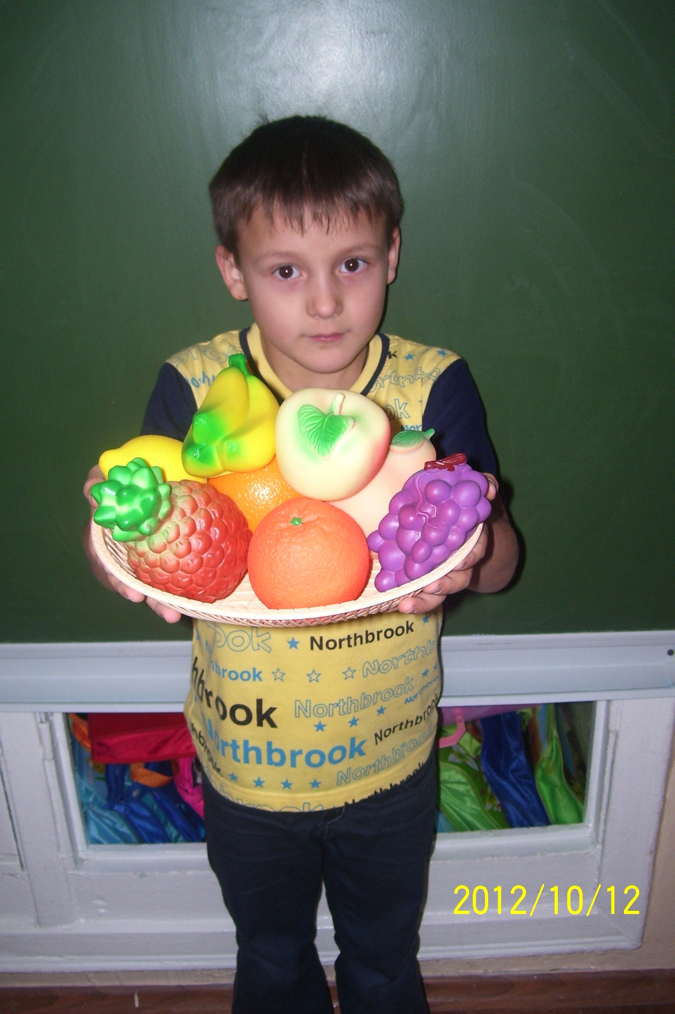

У витаминов есть имена, их зовут А, В, С, D. Витамины принято обозначать буквами латинского алфавита.
А вы знаете, где живут витамины?
Дети: (ответы детей).
Воспитатель: Витамины живут в овощах и фруктах и в других продуктах.
Витамин А очень важен для зрения. Этот витамин живет в оранжевых и красных овощах и фруктах. Подумайте, в каких?
Дети: (ответы детей).
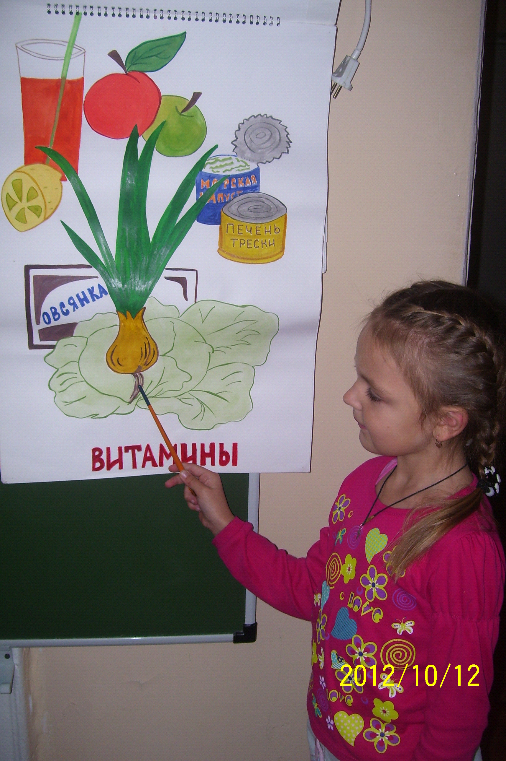

Воспитатель:
Помни истину простую –
Лучше видит только тот,
Кто жует морковь сырую
Или сок морковный пьет.
Витамин В живет в черном хлебе, молоке, твороге, печени. Он помогает нашему сердцу хорошо работать.
Очень важен спозаранку
Есть за завтраком овсянку,
Черный хлеб полезен вам,
И не только по утрам.
Для того чтобы ваш организм был как крепость, не подпуская злых микробов очень нужен витамин С. Он живет во всем кислом. Подумайте, в каких продуктах питания мы можем найти витамин С?
Дети: (ответы детей).
Воспитатель: Правильно. Витамин С содержится в луке, капусте, лимоне и т. д.
От простуды и ангины
Помогают апельсины.
Ну, а лучше есть лимон,
Хоть и кислый очень он.
Звучит музык
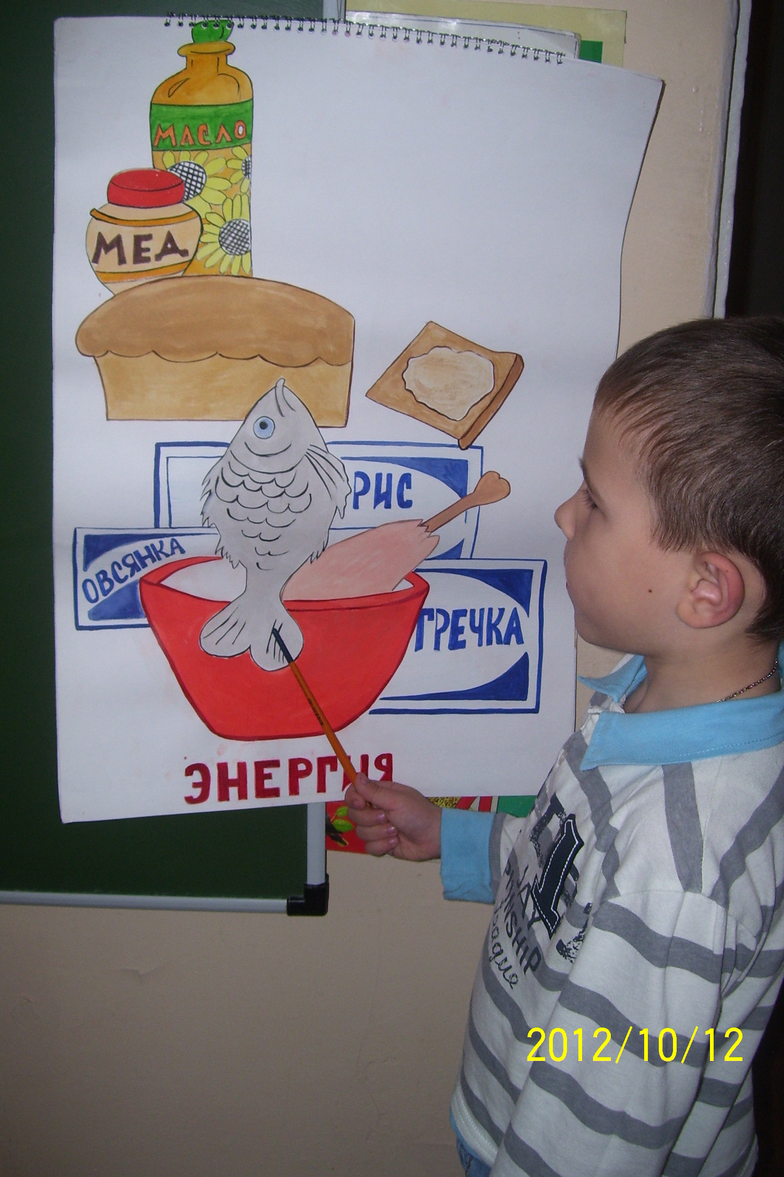
а

Воспитатель: Витамин D делает наши руки и ноги крепкими, укрепляет кости. Он живет в рыбьем жире, молоке, твороге, яйцах.
Рыбий жир всего полезней,
Хоть противный – надо пить.
Он спасает от болезней
Без болезней лучше жить.
Звучит музыка
Воспитатель:
Витамины нас позвали,
Чтобы мы с ними поиграли.
Дети: встают, идут за воспитателем.
Воспитатель: Мы с вами знаем витамин А, витамин В, витамин С, витамин D.
Поставьте к каждому витамину только те продукты, в которых этого витамина больше всего.
Звучит музыка, дети играют.
Воспитатель: Молодцы, теперь мы с вами знаем, что капуста и лимон…
Дети: … содержат витамин С.
Воспитатель: содержат витамин В, содержат витамин А, содержат витамин D. Все эти продукты полезны и важны для нашего здоровья.
Воспитатель: А где можно купить продукты?
Дети: (ответы детей).
Воспитатель: Я приглашаю вас в магазин и предлагаю вам выбрать те продукты, которые полезны для нас с вами.
Дети: выбирают по 2 продукта.
Воспитатель: Что же осталось? Посмотрите ребята… (рассматривают оставшиеся продукты, рассказывает детям о вредности данных продуктов).
Воспитатель: Ребята, запишите:
«Надо есть продукты, которые полезны для здоровья. Не все вкусные продукты приносят пользу нашему организму».
Я надеюсь, что это правило будет соблюдаться вами всегда!
А сейчас пришла пора
Возвращаться детвора
(под музыку возвращаются к стенду)
Воспитатель: Сегодня мы с вами очень много говорили о здоровье, о правильной и здоровой пищи, о пользе витаминов.
Ребята! Вы будущее нашей республики! В ваших руках слава и процветание нашего города.
Юные горожане, впереди вас ждут великие открытия в науке, большие достижения в спорте, но для этого должны быть энергичными, сильными и здоровыми. А помогут вам занятия спортом, правильное питание, здоровый образ жизни.

Список использованных источников
- Авдеева, Н. Н. , Князева, Н. Л. , Стеркина, Р. Б. . Безопасность: Учебное пособие по основам безопасности жизнедеятельности детей старшего дошкольного возраста. – Спб. : «ДЕТСВО - ПРЕСС» , 2002. – 144 с.
- Авдеева, Н. Н. , Князева, Н. Л. , Стеркина, Р. Б. . Безопасность: Учебное пособие по основам безопасности жизнедеятельности детей старшего дошкольного возраста / Н. Н. Авдеева , Н. Л. Князева, Р. Б Стеркина. – М. : ООО «Издательство АСТ - ЛТД» , 1988. – 160 с. – (Страна чудес)
- Белая, К. Ю. Как обеспечить безопасность дошкольников: Конспекты занятий по основам безопасности детей дошк. возраста: Кн. для воспитателей дет. сада / К. Ю. Белая, В. Н. Зимонина, Л. А. Кондрыкинская и др. – 4-е изд. – М . : Просвещение, 2004. – 94 с
- Основы безопасности поведения дошкольников: занятия, планирование, рекомендации / авт. – сост. О. В. Чермашенцева. – Волгоград : Учитель, 2008. – 207 с.

